**EE3235 Analog Integrated Circuit Analysis and Design I**

**Homework 4**

**Ideal OP circuit**

姓名：朱豐蔚

學號：110060027

系級：電資院學士班25

**Part I – Unity-gain Amplifier**

此題沒有設計，直接進行量測與比較。

(a) DC Sweep：

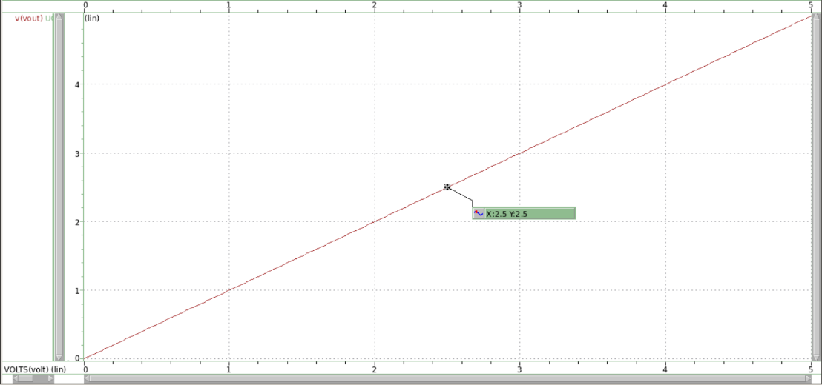

**Vout(V) vs. Vin(V) (Vout = 2.5 V at Vin = 2.5 V)**

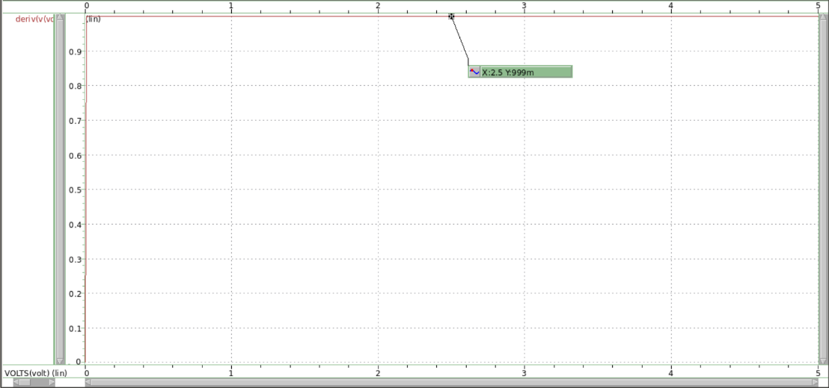

**dVout/dVin vs. Vin(V) (dVout/dVin = 0.999 at Vin = 2.5 V)**

(b) TF Analysis：

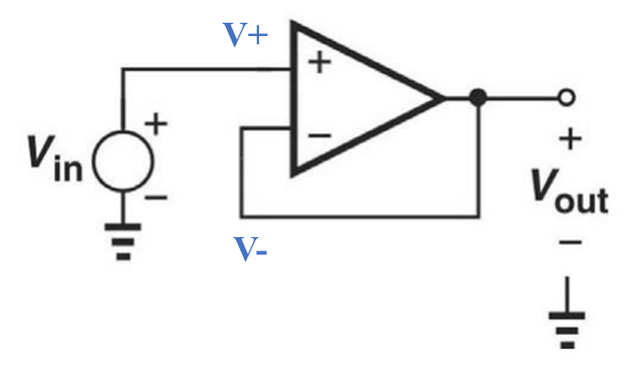

先使用上圖的資訊與Op Amp的特性分析電壓的關係如下：

可以得到，再來進行TF Analysis去驗證結果是否正確。

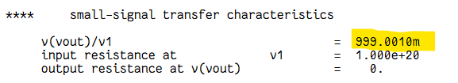

TF Analysis的數據會被存放在.lis檔中，如上圖所示，其中第一項，完全符合手算的結果，且與DC Sweep微分曲線的結果相同。

第二項的，這是由於從來看，電阻會等於理想Op Amp的(為TF Analysis的上限)。

而最後一項的，若要計算，只要將代入模型中計算與電流的比值即可。此時，與測量結果相符合。

由上述可以知道，測量結果都與手算結果相符合，代表Op Amp模型的建立與使用是正確的。

綜上來看，Unity-gain Amplifier能夠維持小訊號的振幅，加上其有、的特點，能使外來訊號能夠百分百的傳入與傳出Unity-gain Amplifier，不受Input端、Output端外接電阻的影響，很適合作為buffer來去做使用。

**Part II – Noninverting Amplifier**

參數選用：(選用原因在後續會進行說明)

、

(a) DC Sweep：

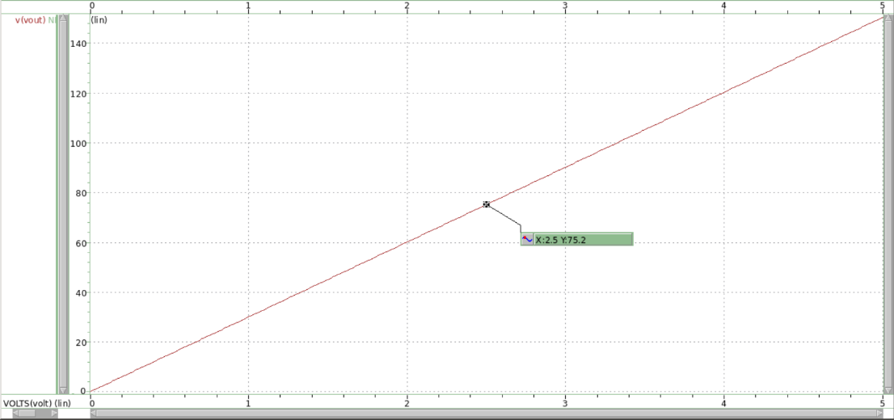

**Vout(V) vs. Vin(V) (Vout = 75.2 V at Vin = 2.5 V)**

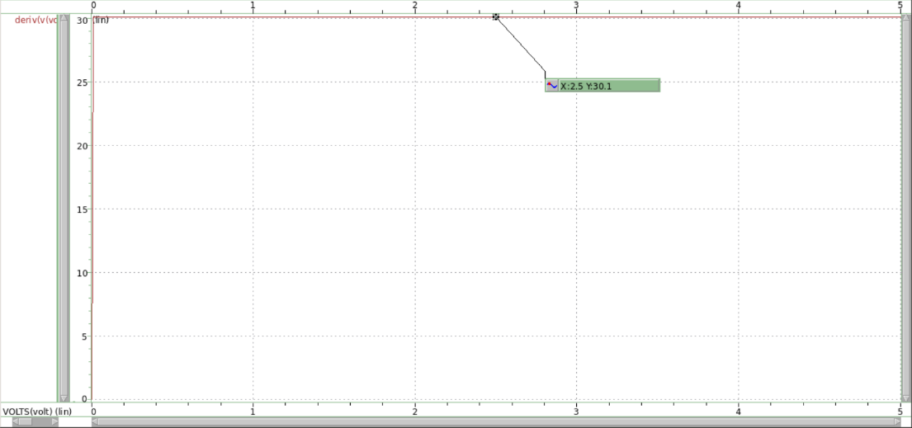

**dVout/dVin vs. Vin(V) (dVout/dVin = 30.1 at Vin = 2.5 V)**

可以看到當時，斜率為30.1，代表設計有滿足SPEC的所求。

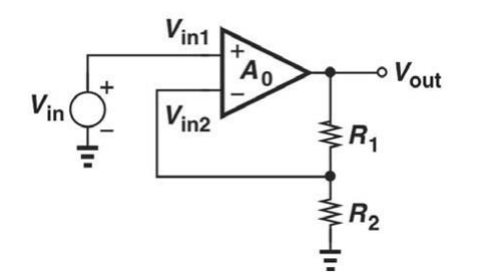(b) TF Analysis：

先使用上圖的資訊與Op Amp的特性分析電壓的關係如下：

可以得到，再來進行TF Analysis去驗證結果是否正確。

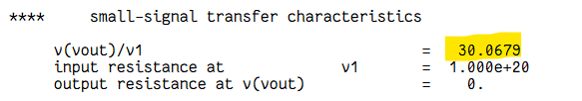

TF Analysis的數據會被存放在.lis檔中，如上圖所示，其中第一項，完全符合手算的結果，且與DC Sweep微分曲線的結果相同。

第二項的，這是由於從來看，電阻會等於理想Op Amp的(為TF Analysis的上限)。

而最後一項的，若要計算，只要將代入模型中計算與電流的比值即可。此時，與測量結果相符合。

由上述可以知道，測量結果都與手算結果相符合，代表Op Amp模型的建立與使用是正確的。

綜上來看，Noninverting Amplifier能夠將訊號放大約30倍，加上其有、的特點，能使外來訊號能夠百分百的傳入與傳出Noninverting Amplifier，不受Input端、Output端外接電阻的影響。

(c) 設計過程：

首先考慮(b)中所計算的gain值公式，在時，有，由於SPEC中要求gain值要為30，可以先將估算為30代入後者誤差項：

可以知道由於不是無限大，會導致gain值有誤差，會比預期小約3%，因此需要調大成，因此選擇、作為本題的設計。

**Part III – Inverting Amplifier**

參數選用：(選用原因在後續會進行說明)

、

(a) DC Sweep：

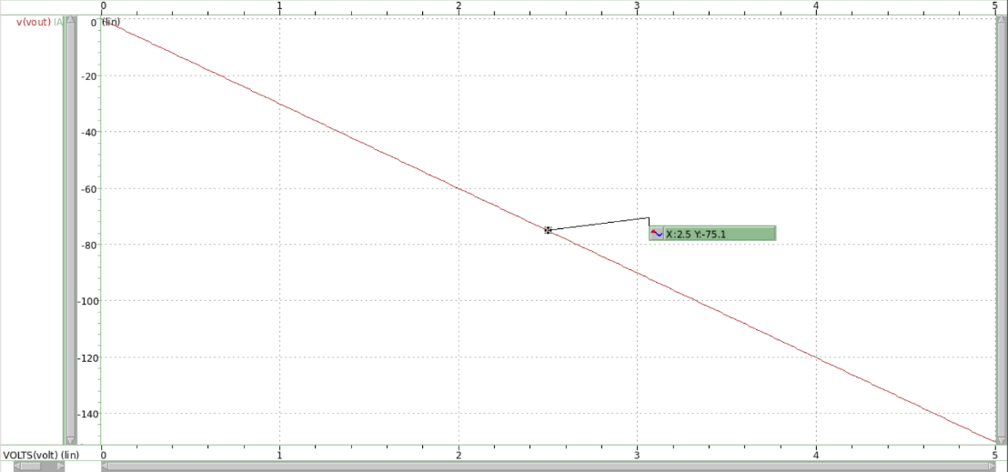

**Vout(V) vs. Vin(V) (Vout = -75.1 V at Vin = 2.5 V)**

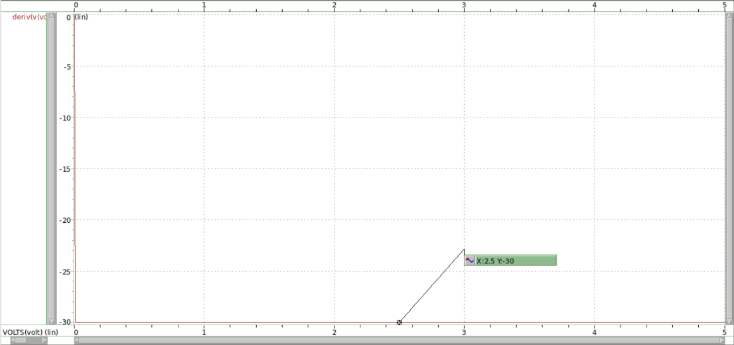

**dVout/dVin vs. Vin(V) (dVout/dVin = -30 at Vin = 2.5 V)**

可以看到當時，斜率為-30，代表設計有滿足SPEC的所求。

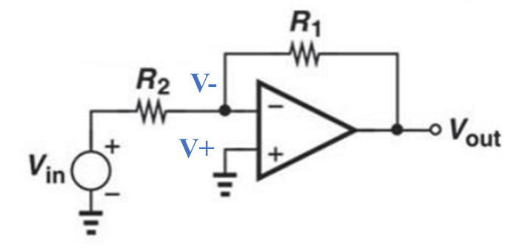(b) TF Analysis：

先使用上圖的資訊與Op Amp的特性分析電壓的關係如下：

可以得到，再來進行TF Analysis去驗證結果是否正確。

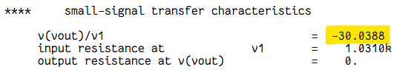

TF Analysis的數據會被存放在.lis檔中，如上圖所示，其中第一項，完全符合手算的結果，且與DC Sweep微分曲線的結果相同。

第二項的，若要計算，只要將與GND設成斷路，代入模型中計算與電流的比值即可。此時，與測量結果相符合。

而最後一項的，若要計算，只要將代入模型中計算與電流的比值即可。此時，與測量結果相符合。

由上述可以知道，測量結果都與手算結果相符合，代表Op Amp模型的建立與使用是正確的。

綜上來看，雖然Inverting Amplifier能夠將訊號放大約30倍，但是由於不大，因此會讓外來訊號在傳入Inverting Amplifier時，受Input端外接電阻的影響，而導致放大效果不如預期來的大。

(c) 設計過程：

首先考慮(b)中所計算的gain值公式，在時，有，由於SPEC中要求gain值要為-30，可以先將估算為30代入後者誤差項：

可以知道由於不是無限大，會導致gain值有誤差，會比預期小約3%，因此需要調大成，因此選擇、作為本題的設計。

**Part IV – Voltage Adder + Integrator**

(a) 設計過程：

先觀察題目要我們設計的方程式，可以看到是先使用Voltage Adder將和加總後，再進行兩次的積分，可以注意到積分後的結果也是，因此在設計時需要將最後的Output連接回Voltage Adder的其中一個Input。因此這題的設計除了Voltage Adder和兩個Integrator自身各自的回授外，還有一個跨越三個Op Amp的回授系統，設計圖如下：

由前述小題的設計經驗，由於不是無限大，會導致gain值有誤差，若Voltage Adder的放大倍率選擇太大的話，就會導致誤差過大而無法滿足設計的預期，加上Voltage Adder自身的close loop gain不可能超過使用的Op Amp gain(1000)，因此設計將一部分的放大工作交給剩下兩個Integrator來做：

考慮在前述IA的設計中已經有設計完gain為-30的設計，因此採用上式的倍率分配，Voltage Adder負責將放大-15倍、將放大-30倍，再由兩個Integrator負責再各自放大-5倍、-8倍(這裡倍數設定不同只是為了讓倍率剛好是整數)，即等效於題目給的方程式。

首先看Voltage Adder的設計，先使用上圖的資訊與Op Amp的特性分析電壓的關係如下：

可以得到。

再來考慮、、的設計，在時，有係數誤差項，為了讓係數等於-15、係數等於-30，可以先將估算為15、估算為30代入後者誤差項：

可以知道由於不是無限大，會導致gain值有誤差，會比預期小約4.5%，因此需要調大成，先令R3選擇31000歐姆，因此選擇作為本題的設計。需要調大成，因此選擇作為本題的設計。

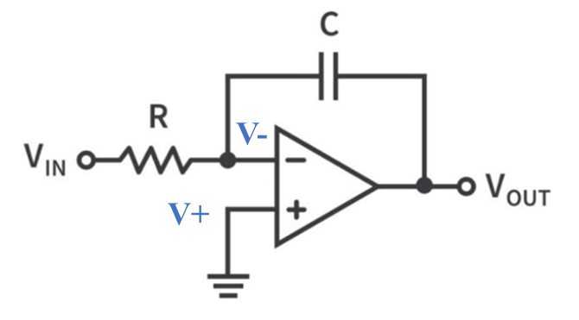

再來看Integrator的設計，先使用上圖的資訊與Op Amp的特性分析電壓的關係如下：

可以得到，也就是。

如前述所提到，Integrator 1和Integrator 2各自需要再放大訊號-5倍、-8倍。因此若要使Integrator 1放大-5倍，就要讓，選擇、即可。而若要使Integrator 2放大-8倍，就要讓，因此選擇、即可。

(b) 計算函式與週期：

首先使用在(a)中所選擇的元件，計算Voltage Adder、Integrator確切的放大倍率為何。

* **Voltage Adder：**

將所選擇的元件參數、、代入推論的式子中：

可以得到。

* **Integrator 1：**

將所選擇的元件參數、代入推論的式子中：

可以得到積分後的訊號會放大-4.995倍。

* **Integrator 2：**

將所選擇的元件參數、代入推論的式子中：

可以得到積分後的訊號會放大-7.992倍。

* **合併：**

將上述全部合併後的方程式如下：

將兩邊同時微分兩次並整理可得：

因為為unit step input，當時為穩態，此時也會為0。

而當變為1後，令代入解非齊次微分方程，可以得到：

最後得到，振幅，週期。

(c) Hspice測量結果：

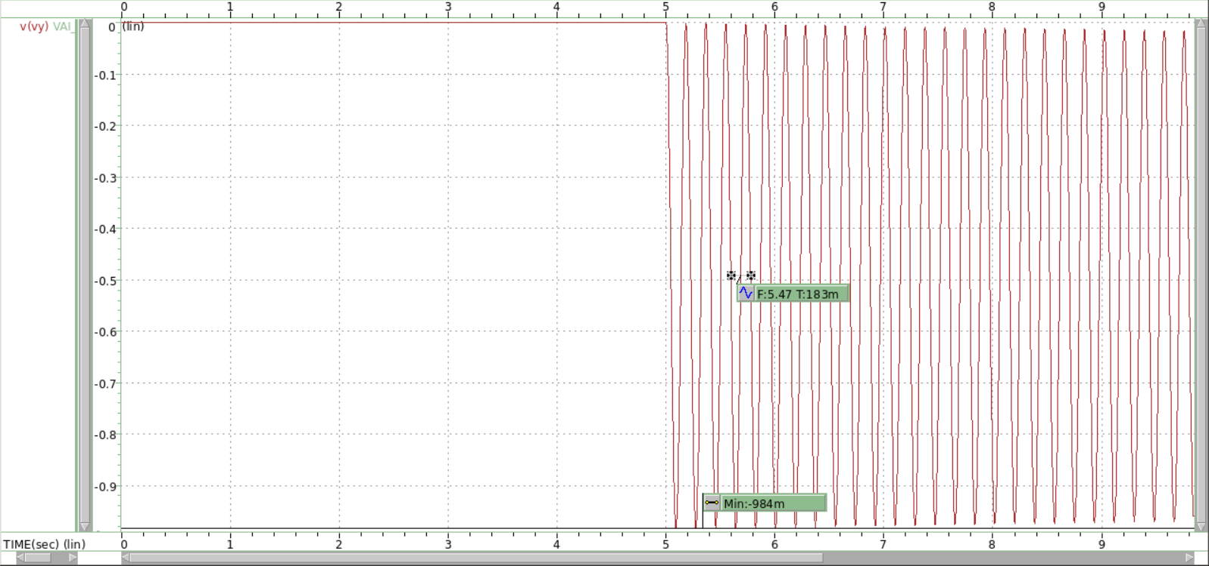

**Vy(V) vs. time(sec) (T = 183 msec) (min = -0.984 V)**

(d) 誤差計算：

實際跑Hspice後的結果如上圖，可以看到所測量到的週期為183 msec(5.47 Hz)，與計算結果181.4 msec(5.51 Hz)相差約0.9%。

另外看測量結果的min為-0.984 V，代表振幅為0.492 V，與計算結果0.500 V相差1.6%。

結合週期與振幅，可以看出測量結果非常準確，但可以觀察到圖形有微小decay的情況，這是因為實際上Integrator的放大式子中，在分母有常數項(沒有s的項)，代表在不是無限大的情況下，只能當作近似於積分的效果，實際上的表達式還是要透過解Laplace逆轉換來得到(先將前述推論的放大倍率乘在一起用s表示，再使用線上數學工具進行逆轉換)。

可以看到其中有e項，會使振幅隨之遞減，讓圖形出現decay，符合上題的結果趨勢。

